1338346，1340442，1340538，1344274，1343650，1345940，1346665 ，1346777，1346591，1346665，1346777，1346591，1348676，1351272，1351272，1350447，1351501，1351590，1351591，1348579

1、界面反馈ISdhConfigFacade::GetAvaibleSdhBoardPort接口返空
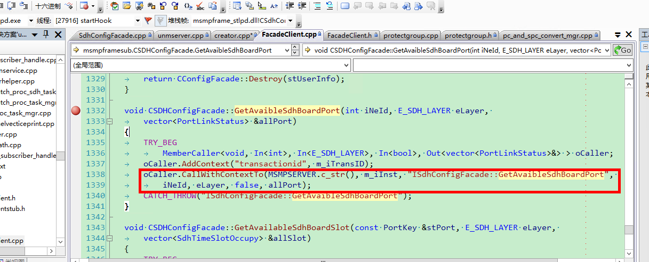

- 调用后台GetAvaibleSdhBoardPort
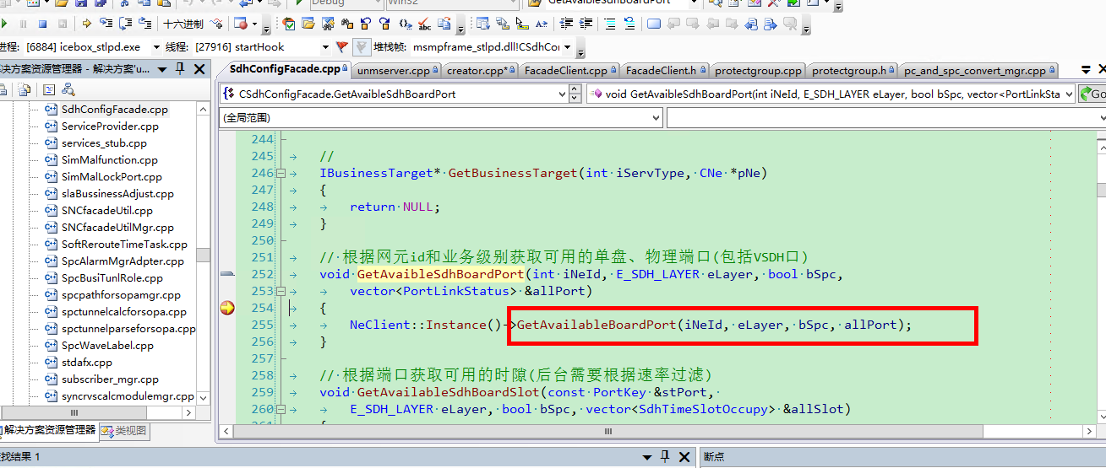

3、该接口调用网元服务

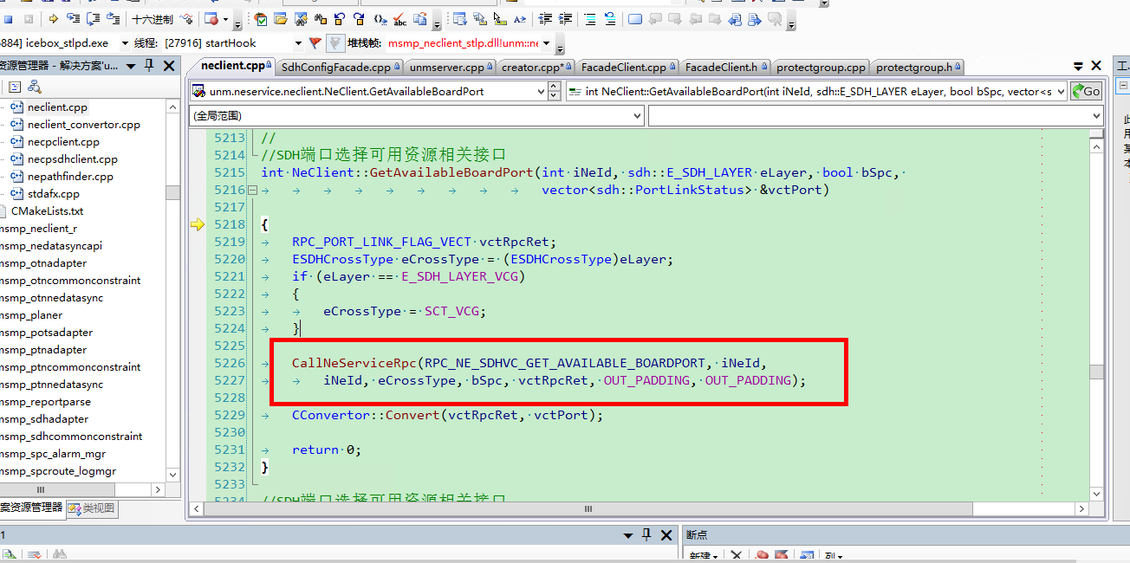

- 这里看到rpc调用名称和被调用函数的映射
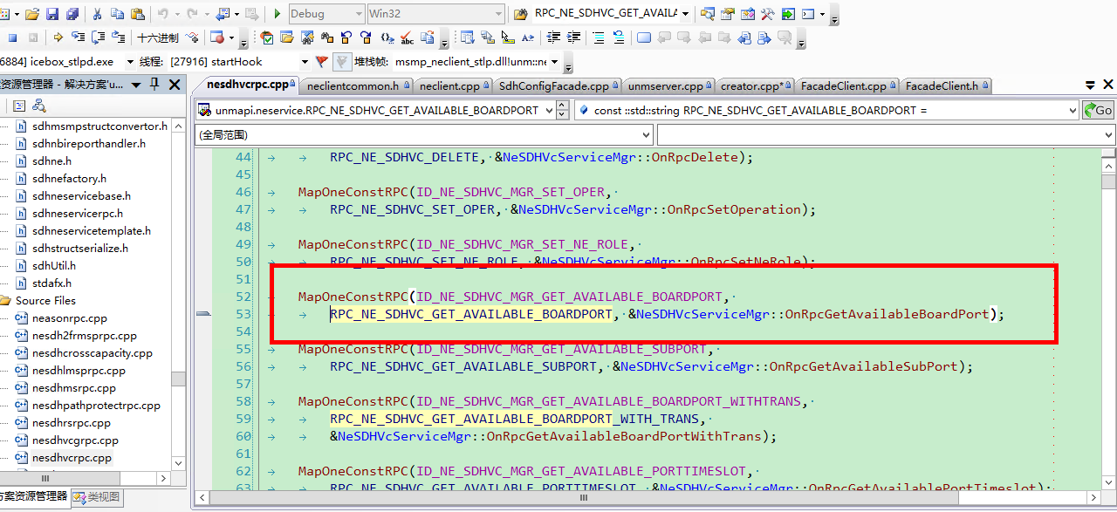

4、这里没有获取到单盘的端口，返回空向量，因此没有进入下面的for循环，返回错误
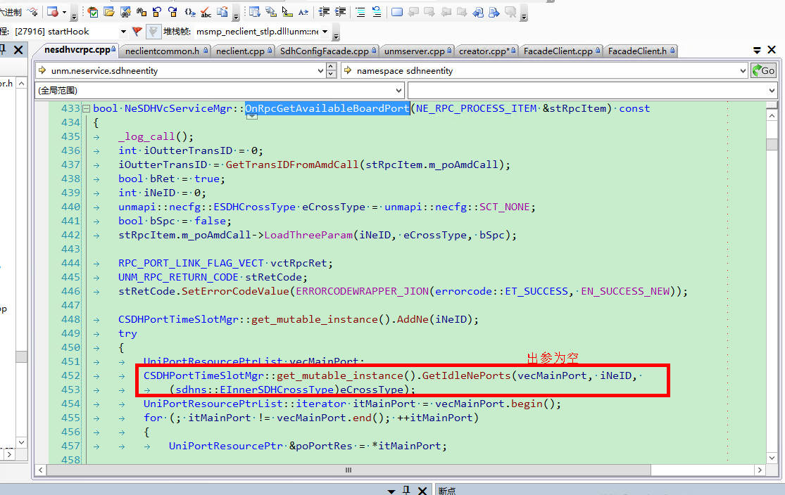

- 进入函数内部实现，获取所有可用统一端口资源，存在mapResult键值对类型中，接下来遍历所有端口对这些端口进行一些条件筛选。
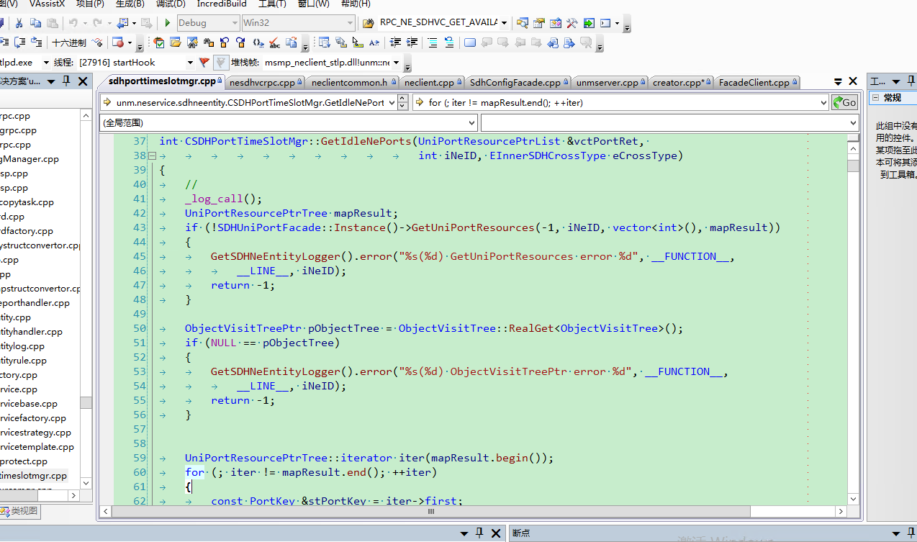

- case1348579，64sse1单盘创建VC3和VC4业务皆无端口可选。下图是获取端口资源的一些条件过滤

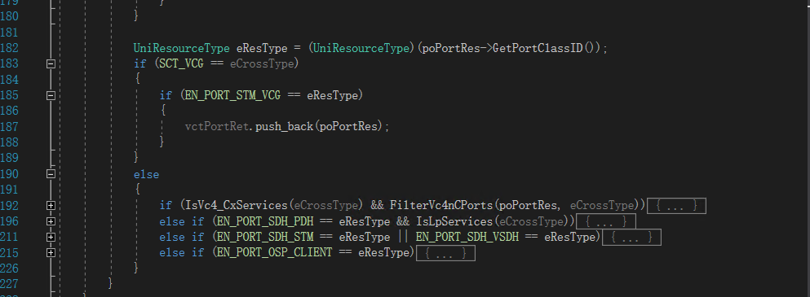
- 通过调试发现
- VC4业务
64sse1单盘如协议网站所示，64个端口模式都是PDH
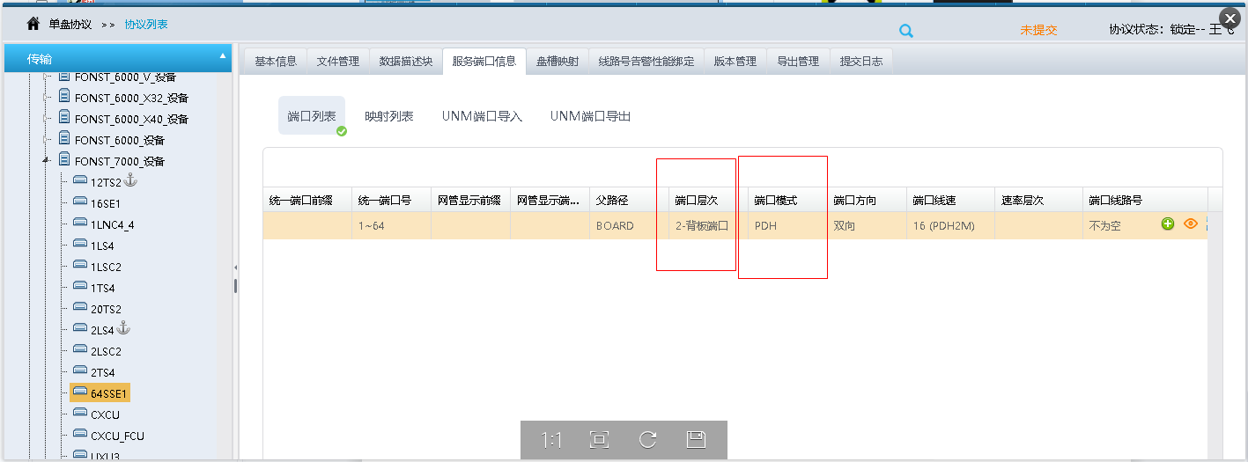
而PDH端口如条件1所示只能创建低阶业务，因此无法获取端口
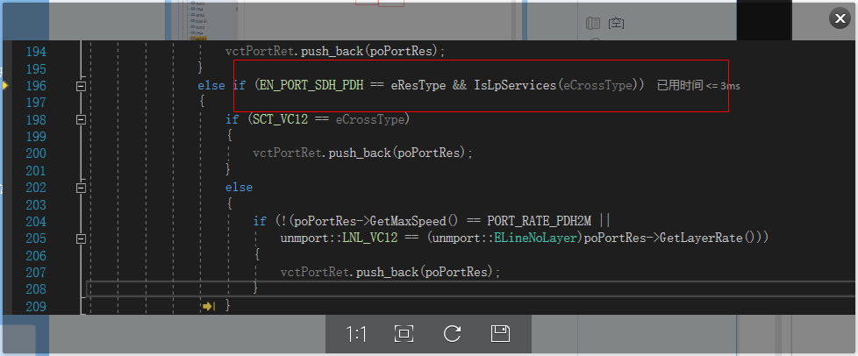

- VC3业务
如协议网站截图所示，端口速率为PDH2M（2000），在下面这个条件判断中被过滤，因此也无法创建VC3业务
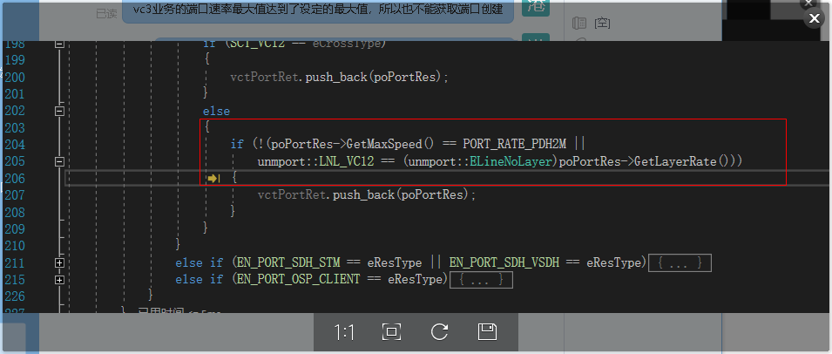

- case1351272 ，F1K A5网元添加PEAA2(8TSEEB）单盘创建SDH业务，无法选择PEAA2(8TSEEB）单盘端口，通过调试发现，PEAA2单盘的端口在如下函数返回false从而无法获取端口

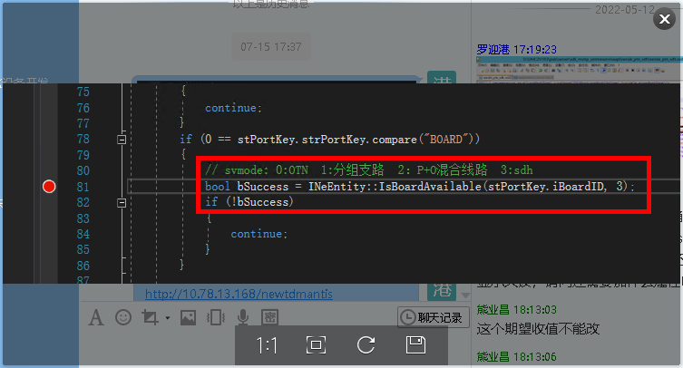

- 进入到该函数内调试逻辑，PEAA2单盘的boardtype是10292

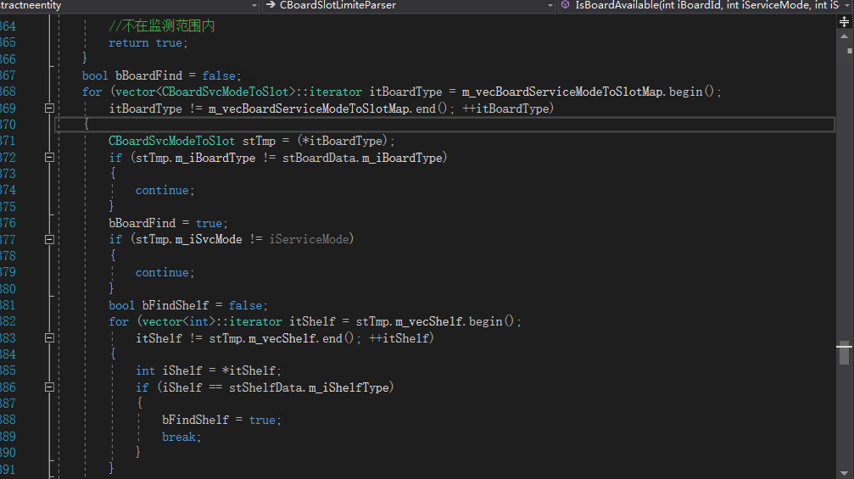

- m_vecBoardServiceModeToSlotMap存有所有单盘业务模式和对应槽位的信息（读取自一xml），而里面并没有10292单盘业务模式为3（svcmode=3（SDH））的元素，所以for循环一直continue，执行完后返回false

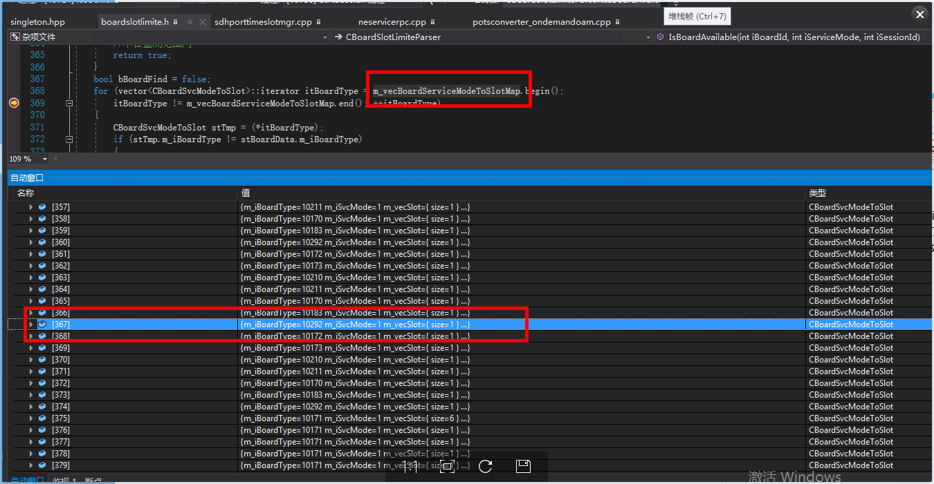
- 该向量通过以下函数在网元服务启动时加载，查看该XML，确实没有10292 svcmode为3的信息。
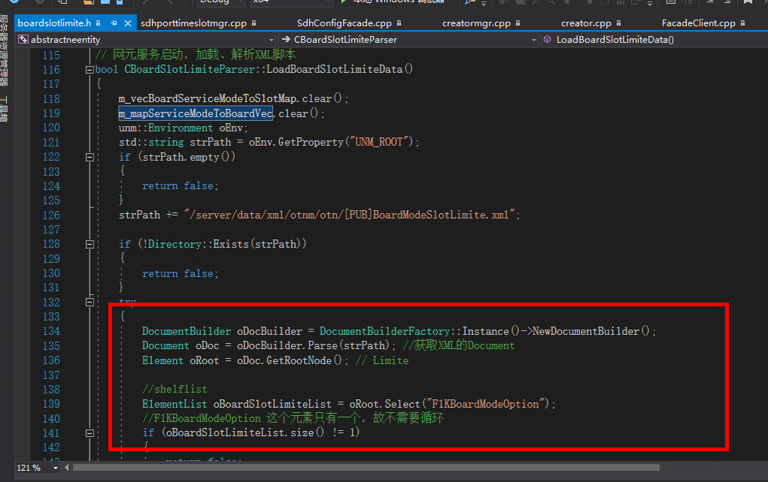

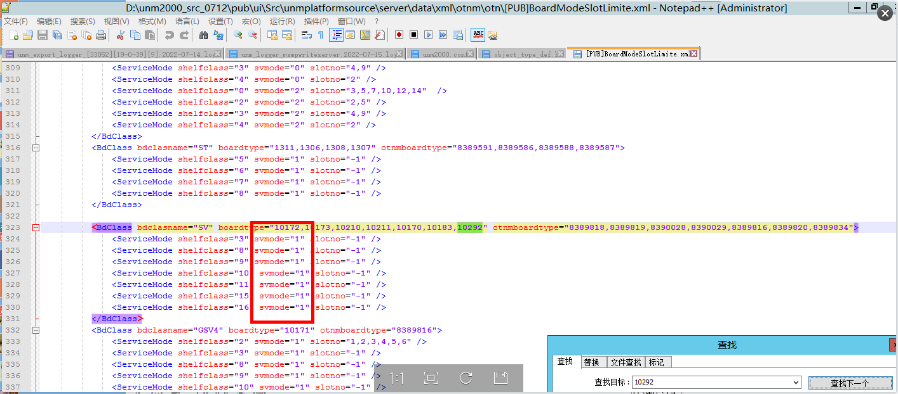

- 对比sp9版本，sp9版本对应的XML内没有10292的项，因此在上一个条件判断中因为无法找到对应框信息而return true，所以该case参照sp9在该XML中删除对应项解决。

